Tisková zpráva „Lázeňství v Královéhradeckém kraji“
Ve dnech 30. 10. – 1. 11. 2019 pořádala kancelář Hradec Králové Region Convention Bureau za podpory Královéhradeckého kraje první press trip zaměřený na Lázeňství v Královéhradeckém kraji.
Press trip začal v lázních Velichovky, zhruba 20 km od Hradce Králové. Představení lázní začalo prohlídkou exteriéru lázeňského areálu, který zahrnuje hlavní budovu Masarykova domu, ubytovací vily, zimní lázně a Dům pod Kaštany, kde se kromě jídelny a kavárny nachází také kinosál.
Prohlídka interiérů zahrnovala především ukázku jednotlivých pracovišť - vodoléčbu, parafín, tělocvičnu a slatinné koupele a zábaly. Volné ubytovací kapacity dovolily také prohlídku vily Zátiší a pomyslnou třešničkou na dortu byla prohlídka kinosálu.
Po obědě následovala praktická ukázka procedur v podobě celkových aroma masáží s možností využití relaxační místnosti po skončení masáže.
Po drobném coffee breaku ve Velichovkách jsme se přesunuli do Lázní Bělohrad, konkrétně do Spa Resortu Tree of Life.
Seznámili jsme se s celý resortem a zaměřením lázeňských procedur jednak na dětské pacienty, pacienty s příspěvkovou léčbou a v neposlední řadě pak na samoplátecké pobyty a 24-ti hodinovou péči o seniory v Domově Vitalita. Představena byla dopodrobna i budova hotelu a její zázemí pro procedury a wellness aktivity.
Ubytování pro nás bylo připraveno v plně vybavených pokojích typu delux.
Po večeři, která probíhala formou samoobslužného bufetu se studenými a teplými pokrmy, byl až do večerních hodin možný vstup do bazénu a saunového světa.
Druhý den započal bohatou snídaní opět formou samoobslužného bufetu se studenými a teplými pokrmy.
Následovaly procedury a relaxace v bazénu a saunách. Procedury byly tentokrát různorodé – ajurvédská masáž rukou, X-WAWE estetická rázová vlna, fyzioterapie, klasická masáž a slatinný zábal.
Po odpočinku nás čekala příjemná procházka po okolí a přejezd do Janských Lázní.

Začátek pobytu v Janských Lázních patřil vydatnému obědu, následovalo představení lázní a ukázky interiéru budov, ve kterých lázně sídlí. Zpestřením byla návštěva unikátního trenažeru Alter G, který vyvinula NASA. Mimo klasických prostor lázeňských budov jsme také navštívili expozici Historie lázeňství, která byla otevřena 17. 11. 2018 v budově Sokolovny, dříve známé jako Lázeňská dvorana.
Po prohlídce lázeňských prostor nastal čas na odpočinek v podobě masáží s možností následné návštěvy bazénu a sauny. Masáže byly tentokrát dle výběru buď klasické nebo havajské či bambusové.
Ubytovaní jsme byli v nově zrekonstruovaných jednolůžkových pokojích v hotelu Terra.
Třetí den patřil výletu na Stezku v korunách stromů, kterou nás provedl průvodce z KRNAPu. Během jeho vyprávění jsme zdolali vrchol stezky a zpáteční cestu jsme urychlili jízdou suchým tobogánem.
Závěr press tripu patřil společné cestě do Hradce Králové, odkud se účastníci rozjeli do svých domovů.
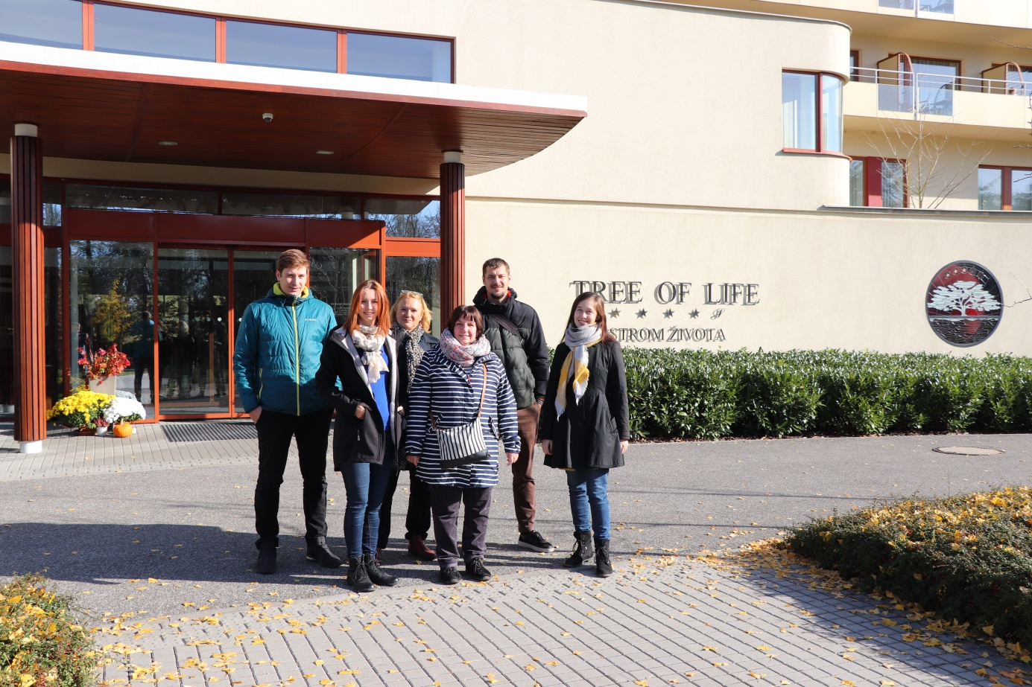

Autor: Jan Špelda, Královéhradecký kraj

